Полезные команды по базе данных.

Чтоб их написать, нужно зайти в phpMyAdmin.

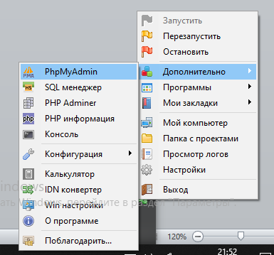

User – root, пароля нет

Открыть ветку witch.

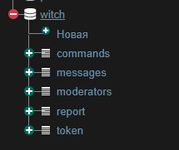

Выбрать базу, в которой будет поиск (если поиск по сообщениям, то база messages)

Заходим в раздех SQL (Сверху)

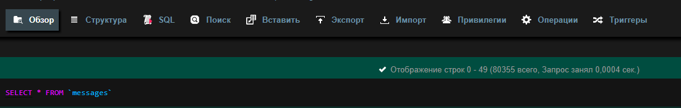

**Количество сообщений в базе** **–**

SELECT COUNT(*) FROM `messages`

**Сообщения от определенного пользователя –**

SELECT * FROM `messages` WHERE username = 'nick'

*\*вместо nick, ник пользователя*

**Количество сообщений от определенного пользователя –**

SELECT COUNT(*) FROM `messages` WHERE username = 'nick'

*\*вместо nick, ник пользователя*

**Найти сообщения, в которых есть определенная фраза или слово –**

SELECT * FROM `messages` WHERE message LIKE '%текст%'

*\*вместо текст, слово или фраза которую ищешь*

Если есть нужда, то можно комбинировать запросы, используя **AND.**

Пример – найти все сообщения пользователя ba4ebar, где в его сообщении было написано ХУЙ.

SELECT * FROM `messages` WHERE message LIKE '%ХУЙ%' AND username = 'ba4ebar'

Так же работает поиск по другим столбцам (date, time, id).

Если поиск по id, то условие делать без кавычек.

На счет !розыгрыш,

если хочешь чтоб участие принимали только челы с подпиской, через пробел просто пишешь subs (!розыгрыш 45 subs)

если хочешь чтоб для участия нужно было написать какое-то слово, через пробел пишешь msg=фраза (!розыгрыш 45 msg=помидор)

P.S писать msg= обязательно, но эта часть не нужна при написании для участия, т.е в этом случае, участиники буду те, кто написал слово помидор

если хочешь чтоб участие приняли только те, кто напишет какое-то число (например id доты), то пишешь так !розыгрыш 45 int=1234

тут участие будет идти относительно длины числа, т.е тут длина 4, неважно какое число они напишут, главное чтоб число было такой же длины что и ты указал

Вот пример запроса, участие могут принять те, кто напишет свой id в доте, и являются подписчиками - !розыгрыш 45 int=123456789 subs